**RIWAYAT HIDUP**

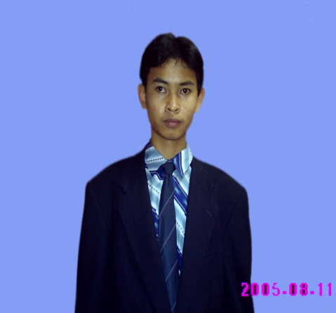

Penulis di lahirkan di Candimas pada tanggal 14 Mei 1987, sebagai anak kedua dari lima bersaudara dari pasangan Bapak Sukinan dan Ibu Kurniawati.

Penulis menyelesaikan pendidikan Taman Kanak-kanak Aisyah Kecamatan Tumijajar pada Tahun 1993 dan melanjutkan ke Sekolah Dasar di SD Negeri 1 Dayamurni, Tumijajar, Tulang Bawang Barat dan menyelesaikannya pada tahun 1999, kemudian melanjutkan pendidikannya di SLTP Negeri 1 Tumijajar, Tulang Bawang Barat, pada tahun 1999 hingga lulus tahun 2002. Penulis melanjutkan pendidikan sekolah menengah atas, di SMA Negeri 1 Tumijajar, Tulang Bawang Barat hingga lulus pada tahun 2005. Pada tahun 2005 penulis terdaftar sebagai Mahasiswa Teknik Mesin Fakultas Teknik Universitas Lampung melalui seleksi SPMB.

Selama menjadi mahasiswa, penulis juga aktif dalam organisasi Internal kampus, seperti HIMATEM (Himpunan Mahasiswa Teknik Mesin) sebagai Anggota Divisi Olahraga. Juga pernah aktif sebagai anggota Forum Silaturahim dan Studi Islam Fakultas Teknik (FOSSI FT) dan juga aktif dalam keanggotaan BEM Fakultas Teknik.

Kemudian pada bidang akademik, penulis melaksanakan kerjap raktek di PT. Wangsa Jatra Lestari pada tanggal 25 Januari - 25 Februari 2008. Penulis melakukan penelitian pada bidang konsentrasi Produksi dengan judul “Pemanfaatan Serat Dan Tempurung Kelapa Sawit Sebagai Pengganti Bahan Penguat Pembuatan Plafon Eternit*”* di bawah bimbingan Bapak Tarkono, S.T, M.T. sebagai pembimbing utama dan Bapak Harnowo Supriadi,S.T., M.T. sebagai pembimbing kedua, serta Bapak Zulhanif S.T.,M.T. sebagai penguji.

Pada tanggal 13 Februari 2013 penulis telah menyelesaikan tugas akhirnya dan telah melaksanakan sidang skripsi. Demikianlah sepintas riwayat hidup penulis hingga menyelesaikan perkuliahan di Teknik Mesin Universitas Lampung pada tahun 2013.